Küberit Einfassprofile 203
Küberit Profile Systems

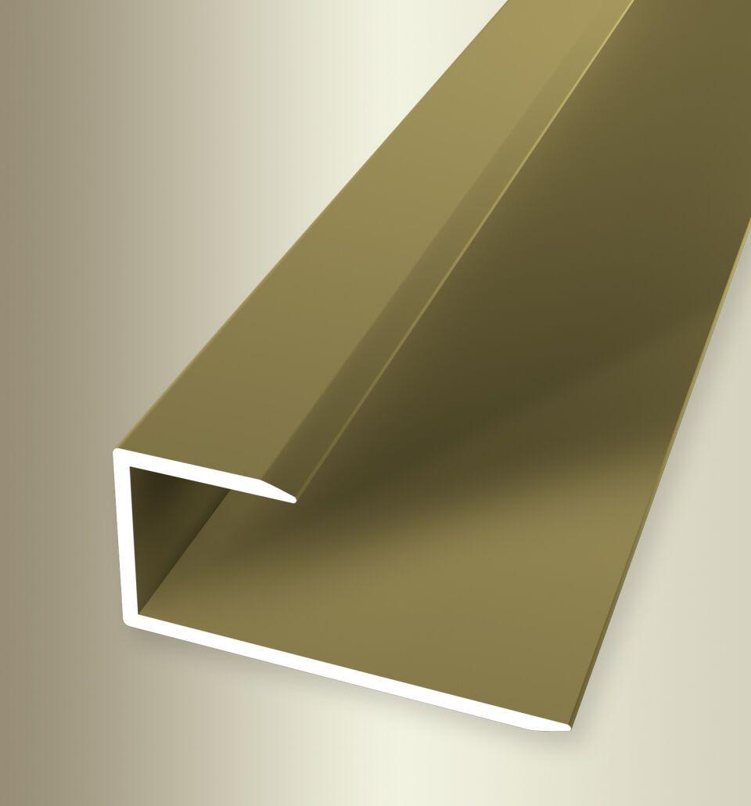Eigenschaften
Farbton
beige, bronze, gold, silber
Oberfläche
eloxiert
Profilart
Einfassprofil
Werkstoff
Aluminium
Breite (mm)
40,00
Dicke Bodenbelag (mm)
13,00 - 14,00
Höhe (mm)
17,50
Länge (mm)
900,00 - 2.700,00
Befestigung
kleben
Brandverhalten
A1
Farbtonbezeichnung Hersteller
F5 gold, F4 silber, F9 sand, F2 edelstahloptik, F6 bronze

